Информационно- познавательный час
ко дню Космонавтики:
«Поехали»
Подготовила и провела: педагог – психолог Кальмбах А.В.

Игровые задания направлены на сплочение коллектива класса, развитие коммуникативных навыков, способствуют развитию внимания, памяти, логического мышления, повышение мотивации обучения (т.е. на развитие познавательных навыков).
Класс: разновозрастная группа 5- 9 классов (10 человек).
Место проведения: кабинет психолога.
Время: 40 минут.
Цель: расширение представлений обучающихся о космосе.
Задачи: создать условия для ознакомления обучающихся с историей развития космонавтики в нашей стране; содействовать становлению и проявлению индивидуальности и коллективизма, творческих способностей обучающихся путём использования арттерапии и игровой технологии; способствовать формированию у обучающихся коммуникативных навыков и культуры общения.
Планируемые результаты:
Личностные: чувство гордости за свою Родину и историю родной страны; установка на здоровый образ жизни; навыки сотрудничества в разных ситуациях, умение не создавать конфликтов и находить выходы из спорных ситуаций.
БУД:
Познавательные: выбирать наиболее эффективные способы для выполнения предложенных заданий; контролировать и оценивать процесс и результат деятельности; обобщать полученную во время занятия информацию.
Регулятивные: выбирать действия в соответствии с поставленной задачей и условиями её реализации; адекватно воспринимать предложения педагога и товарищей по исправлению допущенных ошибок; принимать и сохранять поставленную задачу.
Коммуникативные: проявлять активность во взаимодействии для решения коммуникативных и познавательных задач; договариваться о распределении функций и ролей в совместной деятельности (в паре, группе); формулировать собственное мнение и позицию.
Формы организации деятельности детей: игровые задания для работы в паре и группе:
арт-терапия, ритмотерапия, тактильные задания (для включения мыслительной деятельности)
Оборудование: ноутбук; фото Гагарина для флешмоба; запись выступления Ю.Б. Левитана; предметы (по выбору учителя) для игры на внимание; костюмы звездочета и космонавта; мешочек с предметами для игры «Что в мешке»; куб; ватман со схемой рисунка космического корабля; краски и кисточки; карточки с буквами для составления названия планет; бумажные звезды; медали; пазлы; угощение для детей и гостей (например, фрукты).
Оформление: в кабинете организована выставка книг, фотографий, поделок и рисунков, посвященных Дню космонавтики.
Ход занятия
Приветствие гостей. (Здравствуйте, уважаемые гости. Спасибо, что пришли на наше занятие). Мы начинаем!
Мотивирование к деятельности. Эмоциональный настрой.
Звучит колокольчик. Для начала проведем дыхательную споем гласные звуки. (Я переодеваюсь в звездочета)
Дети стоят в кругу. Необычно поздороваться. Узнать с каким настроем пришли на занятие. (Присаживаются на стулья).
Ученик
В мире много интересного,
Нам порою неизвестного.
Вселенной знаний нет предела.
Так скорей, друзья, за дело!
Вступительная беседа
Ученик
Звёзды, звёзды, с давних пор
Приковали вы навеки
Человека жадный взор.
И глядел в молчаньи долгом
Человек в простор ночной
- То со страхом,
То с восторгом,
То с неясною мечтой.
И тогда с мечтою вместе
Сказка зрела на устах:
О загадочных созвездьях,
О неведомых мирах.
Определение темы занятия
-Давайте попробуем определить тему нашего занятия.
– Какое сегодня число? (8 апреля)
– Какой праздник приближается? (День космонавтики)
– Почему 12 апреля считается Днем космонавтики? (Потому что в этот день 60 лет назад полетел первый человек в космос)
СЛАЙД 1– Как вы думаете, чему будет посвящено наше занятие? (Теме космоса)
СЛАЙД 2– С давних пор человек мечтал летать. Свои мечты он воплощал в легендах и сказках. Вы знаете, что многие герои народных сказок имели «летательные аппараты». На СЛАЙД 3чем они летали? (Баба Яга – в ступе, на метле; другие герои – на ковре-самолете.)
– Человек сумел подняться в воздух не только в сказке и легенде, но и в реальной жизни. СЛАЙД 4Дирижабли, самолёты, вертолёты – вот его помощники. Но поднявшись в небо, человек стал мечтать о большем. Его мечты летели все выше и выше, в неизведанное пространство – в КОСМОС. Но путь в космос оказался долгим и трудным. Первыми в космос отправились животные, но было много не удачных полетов, первыми живыми
СЛАЙД 5вернувшимися животными были собаки (Белка и Стрелка).
СЛАЙД 6Константин Эдуардович Циолковский открыл нам дорогу в космос. 4 октября 1957 года первый искусственный спутник оторвался от Земли.
СЛАЙД 7В конструкторском бюро Сергея Павловича Королева создавался первый СЛАЙД 8космический корабль «Восток». Все было впервые.
СЛАЙД 9Создавался Центр подготовки космонавтов Байконур (находится в Казахстане), проходили первые тренировки и испытания, шла напряженная подготовка к космическому старту. И вот наступил день 12 апреля 1961 года.
Звучит запись Левитан о полете в космос
– Говорит Москва! Работают все радиостанции страны! Московское время – 10 часов 2 минуты. Передаем сообщение ТАСС о первом в мире полете человека в космическое пространство. 12 апреля 1961 года в Советском Союзе выведен на орбиту вокруг Земли первый в мире космический корабль-спутник «Восток» с человеком на борту. Пилотом-космонавтом корабля-спутника является гражданин Советского Союза летчик майор Гагарин Юрий Алексеевич!» – 108 минут первого космического полета потрясли человечество. Полет Ю.А. Гагарина наполнил сердца людей гордостью за свою Родину, за страну, сын которой первым в мире покорил космическое пространство. – После Ю.А. Гагарина в космосе побывали многие космонавты, среди них были даже космические туристы.
Вы все услышали, что сказал Ю. Гагарин? (Поехали)
Теперь понятно, почему наше занятие так называется (потому что первое слово подтверждающее готовность к полету было «Поехали»)
– Настоящий космонавт – внимательный, тренированный человек
- Упражнение на развитие тактильного восприятия «Что в мешке»
– Представьте, что в космическом корабле вдруг погас свет, все вокруг погрузилось в кромешную тьму. А останавливаться нельзя, работа должна продолжаться, дорог каждый час, даже минуты и секунды в космосе на счету. Что же делать?
– В полной темноте нашими помощниками могут стать даже кончики пальцев.
А как пальцы помогут человеку, когда совсем-совсем темно?
– В этот момент в работу вступают тактильные ощущения – это ощущения прикосновения. Что мы можем почувствовать с помощью прикосновения? (Тепло или холод, колючее или гладкое, большое или маленькое.) – Вы абсолютно правы. На самом деле активную работу будет выполнять наш главный командный пункт – мозг, который приведет в движение мысли. Проверим наши пальчики? – У меня в руках мешочек . Он пустой? (Нет.)
– Вы можете сейчас определить, что в нем лежит? (Нет.)
– Теперь вы, не заглядывая в мешочек, а просто опустив туда руку, попробуете взять какую-то одну вещь и определить на ощупь, что это за предмет. (Игра проводится несколько раз.)
– Понравилась вам игра? – Чем она интересна? (Ответы учащихся.) – Уделяйте особое внимание тренировке ваших пальчиков, так как в этот момент развивается ваш мозг. Вы не только научитесь хорошо писать и рисовать, но и разовьете свою мыслительную деятельность.
– Пока мы с вами проверяли ваши пальчики, электричество в космическом корабле так и не появилось. Но ведь космонавтам недостаточно просто найти и определить предмет, надо еще точно выполнить работу.
- Упражнение «Рисунок космического корабля» (рисунок свечой)
– Рассмотрите внимательно ватман. Перед вами краски, кисточки, вода, но рисовать ничего не надо, Вам надо расшифровать что же здесь на ватмане.
- Упражнение на тренировку слуха «Сломанный телефончик»
У нас все еще темно, но мы можем слышать то, что происходит вокруг. Можем услышать задания, приказы, действия товарищей. Но для этого слух должен быть хорошим.– Я предлагаю хорошо знакомую нам игру «Сломанный телефончик». Но главное сейчас помнить, что наш «телефончик» не должен сломаться, и вам надо постараться передать слово в целостности и сохранности. Это, конечно, игра. На самом деле, такой ситуации в космосе быть не может. Длительная работа на борту космического корабля невозможна без развитой сети электроснабжения.
- Упражнение на скорость
Переодеть ученика в костюм космонавта
– Космонавт должен уметь делать все быстро, правильно и помнить, что работает и живет он на орбитальной станции не один. На полу много звездочек. Ваша задача собрать эти звездочки. Брать можно по одной звезде. Разложить по цветам и пересчитать. На работу отводится 20 секунд. Это упражнение показывает как вы можете работать командно, и распределять работу).
- Упражнение космическая зарядка (физминутка).
Включить шар, включить музыку
К нам в гости пришел космонавт, чтобы провести космическую зарядку, выполняйте все инструкции и все у нас получится.
- Беседа о космосе
Ученики
Любопытные факты о космосе:
-Юпитер достаточно велик, чтобы вместить в себя тысячу планет размером с нашу Землю.
-Луч света от Солнца до Земли добирается всего за 8 минут.
-Если заплакать в космосе, слезы останутся на глазах и лице.
-В космосе нет звуков, так как нет воздуха, в котором распространялись бы звуковые волны.
-Каждую минуту Земля пролетает 19 300 километров
-Одни сутки на Венере длятся 224,7 «Земных» дня, то есть, более 7 месяцев.
- Упражнение на знание планет Солнечной системы.
– Космонавт должен хорошо знать планеты Солнечной системы. Сколько их? (8). До 2006 года Плутон считался 9 планетой,, но он не соответствует этому определению, т.к. не очистил свою орбиту от окружающих объектов (пояс Койпера).
– Перед Вами карточки с буквами, вам надо составить названия планет.
Ученик
Стих о планетах
По порядку все планеты
Назовёт любой из нас:
Раз — Меркурий,
Два — Венера,
Три — Земля,
Четыре — Марс.
Пять — Юпитер,
Шесть — Сатурн,
Семь — Уран,
За ним — Нептун.
Он восьмым идёт по счёту
А за ним уже, потом,
И девятая планета
Под названием Плутон.
- Флешмоб
Просмотр видео флешмоба с 1 канала
Юрий Гагарин давно стал частью истории нашей страны и частичкой каждого из нас. Полет Гагарина 12 апреля 1961 года – событие планетарного масштаба. Каждый может сказать о себе: «Я – Гагарин!». Именно так называется флешмоб, который Первый канал проводит в честь 60-летия первого полета человека в космос.
Сделать групповое фото и видео участия во флешмобе
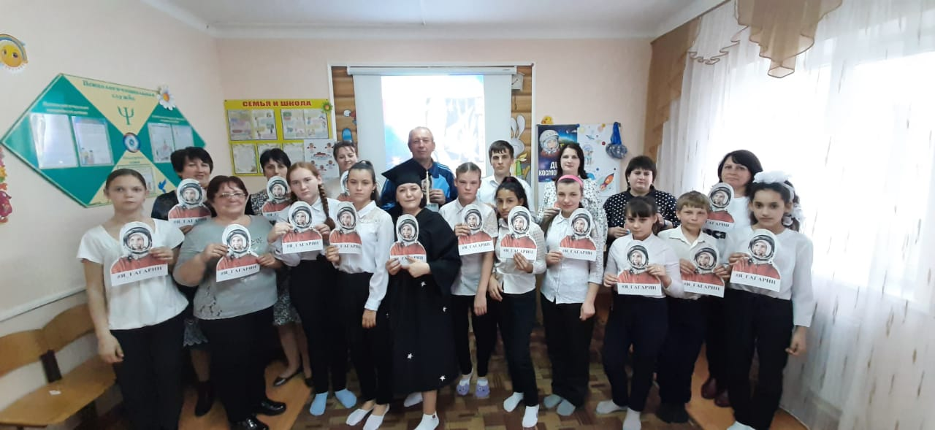

Рефлексия. Звучит колокольчик. Собираемся в круг.
– Ребята, мы сегодня провели большую работу по расширению знаний о космосе, по общению на занятии не только с одноклассниками – Человек каждый день должен узнавать что-то новое.
Было для вас занятие полезным?
Узнали что-то новое?
Какие чувства у Вас сейчас?
Итог. – По-моему, вы сегодня хорошо потрудились и заслуживаете награду. (Вручение медалей) 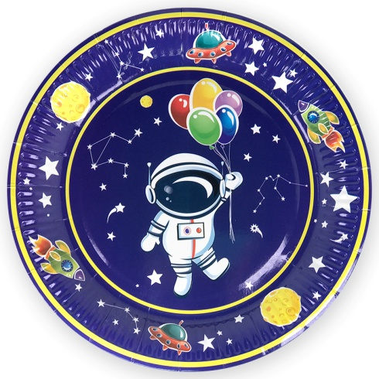
Т.ж. заслуживаете, поощрение витамины, которые полезны всем, особенно тем, кто хочет стать сильным, ловким и здоровым человеком. Мы за правильное питание (Дети получают в подарок фрукты).
Встали в круг взялись за руки, сказали друг другу спасибо за занятие, обнялись.
Можно идти, занятие окончено!

